YAESU FTA-250L
ČESKÝ NÁVOD K OBSLUZE

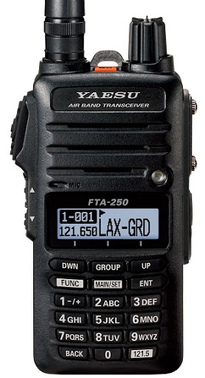

Než začnete

Instalace antény

Pevně uchopte anténu a proveďte mírný tlak na základnu
zatlačením na anténní
konektor..

Při instalaci dodané antény nikdy nedržte anténu za horní část, zatímco ji šroubujete do protikusu konektoru na transceiveru.
Klips na opasek

Připevnit sponu na zadní stranu radiostanice pomocí přiložených šroubů.
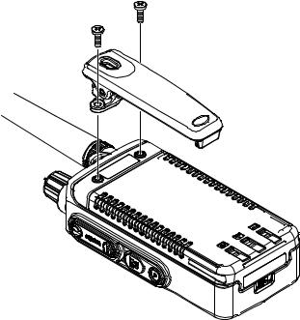

Instalace akumulátoru

1. Vložte baterii
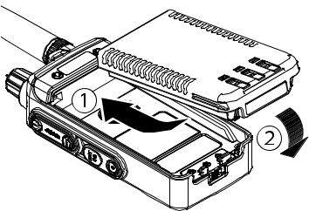
Do akumulátorového
prostoru

2. Zatlačte akumulátor

až na západku baterie

na spodní zadní straně.

Pozor

Je zde nebezpečí výbuchu, pokud bude baterie vyměněna za nesprávný typ.

Použité baterie likvidujte v souladu s pokyny.

Vyjmutí akumulátoru

1. Posuňte pojistku ve směru šipky, jak je znázorněno na obrázku, posunutím baterii směrem dolů a ven z prostoru.
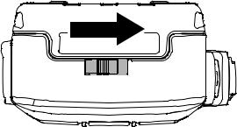

Nabíjení akumulátoru

- Plně vybitá SBR-25LI baterie se bude plně nabíjet asi 3,5 hodiny.
  - V závislosti na stavu akumulátoru, doba nabíjení může být delší.

- Vypněte transceiver a vložte jej do SBH-

22 nabíjecí kolébky.

- SBH-22 LED svítí červeně a začne nabíjení.

- Nabíjení je dokončeno, když SBH-22 svítí zeleně.

Nabíjejte akumulátor v místě, kde je teplota okolí 41 ° F až + 95 ° F (5 ° C až 35 ° C).
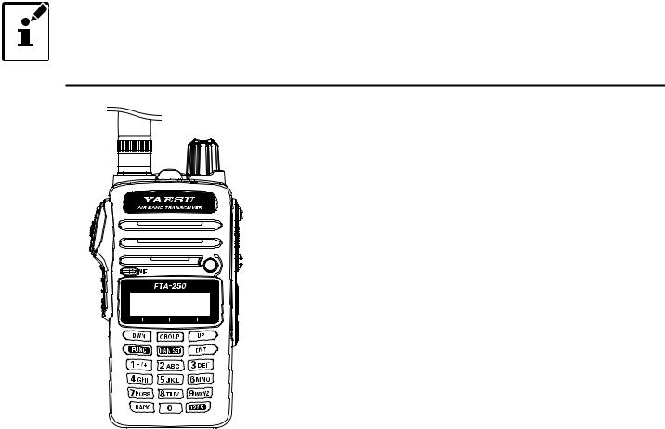

SAD-20
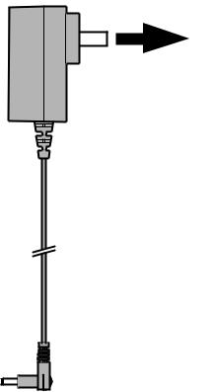

Výstup AC linka

SBH-22
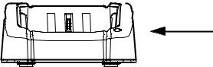

DC IN

Nabíjení pomocí externího napájecího kabelu

Můžete také nabíjet s dodaným externím napájecím adaptérem s cigaretovým konektorem SDD-12.
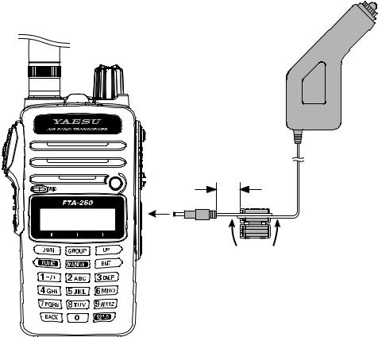

SDD-12

Nabíječ DC / DC

Převodník (12 až 24 V).

Umístěte tak blízko

jak je to možné

Indikace vybité baterie

Je-li napětí baterie příliš nízké pro spolehlivý provoz, „“tato Ikona bude blikat na displeji.
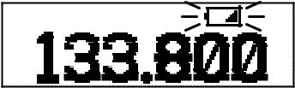

Rychlý průvodce

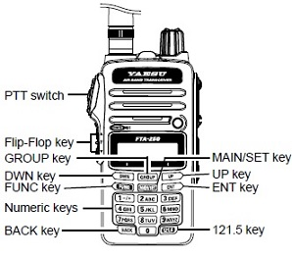

Comm, paměť a režimy WX

Stisknutím tlačítka [MAIN / SET], a potom jedno z následujících tlačítek:

[DWN] – COMM režim

[GROUP] - režim paměti
[UP] - WX režim

nastavení frekvence

- Stiskněte tlačítko [DWN] nebo [UP].

- Zadejte frekvenci pomocí číselných tlačítek.

Uložení frekvence do paměti

Naladit na frekvenci a dlouze stiskněte klávesu [ENT], stiskněte tlačítko [GROUP], vyberte skupinu a stiskněte [DWN] nebo klávesu [UP] pro výběr kanálu, dlouze stiskněte tlačítko [ENT], stiskněte a držte klávesu [ENT] znovu.

Vyvolání kanálu z paměti

Stiskněte tlačítko [GROUP] a poté stiskněte tlačítko [GROUP] pro výběr skupiny a s tiskněte [DWN] nebo klávesu [UP] pro výběr kanálu.

Vyvolání šesti často vaužívaných kanálů

Pokaždé když je zmáčknuto tlačítko [FUNC]; zobrazí se obrazovka funkce volání.

Návrat na předchozí frekvencí nebo paměť

Při každém stisknutí tlačítka [Flip-Flop] (▲ / ▼) na boční straně, až 9 předchozích provozních frekvencí a pamětí lze v uvedeném pořadí vyvolat.

Volání na nouzové komunikační frekvenci (121,5 MHz)

Podržením klávesy [121,5] budou vyvolány čtyři pípnutí a přejdete do režimu nouzové frekvence.

Chcete-li zrušit nouzový režim, stiskněte [BACK]

, pak stiskněte tlačítko DOWN.

Ovládací prvky a konektory (čelní panel)

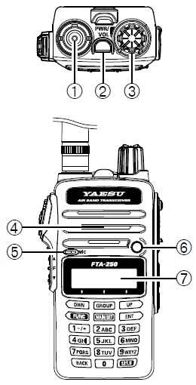

- Antzénní konektor BNC
- Tlačítko zamknutí kláves

Stisknutím a podržením zapnete/vypnete funkci zamknutí.
- PWR / VOL tlačítko
· ON / OFF

·nastavení hlasitosti

- Reproduktor
- Mikrofon
- Indikátor vysílání/příjmu
- LCD displej

Ovládací prvky a konektory (vlevo / vpravo)

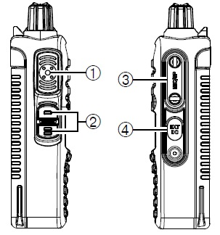
Na nedávno uložené provozní frekvence nebo paměťové kanály.

Stiskněte a držte obě tlačítka současně pro vymazání uložených informací.
- MIC / SP Jack

Volitelný SSM-10A reproduktor / mikrofon nebo dodaný SCU-15 adaptéru může být připojen k tomuto konektoru.

- EXT / DC Jack
SDD-12 nabíječ DC / DC může být připojen k tomuto konektoru.

- PTT (Push-To-Talk) Spínač
- Flip-flop tlačítko (▲ / ▼)

FTA-250L automaticky vyvolá z paměti až 9

provozních frekvencí, které lze vyvolat za účelem

pozdější použití.

Každé stisknutí dolní klávesy [▲ / ▼] se přepne
na dříve uloženou provozní frekvenci nebo paměťový kanál.

Každý stisk horního tlačítka [▲ / ▼] se přepne

Ovládání

Pomocí klávesy [MAIN / SETUP] nastavte volbu jednoho ze tří provozních režimů.

1. Stiskněte tlačítko
[MAIN / SET]
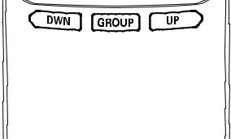
.
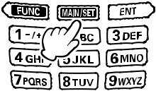

2. Stiskněte klávesu,
která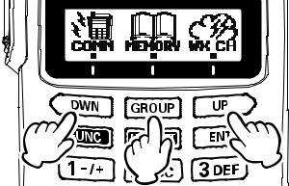 vybere požadovaný
pracovní režim.

[DWN] – COMM režim

[GROUP] – pamětový režim

[UP – WX režim

Režim (COMM)

Nastavíte požadovanou frekvenci.

Režim (PAMĚŤ)

Až 250 paměťových kanálů lze uložit do paměti radiostanice.

Režim (WX)

FTA-250L může přijímat až 10 VHF meteorologických kanálů na pomoc při plánování letu.

Režim (COMM)

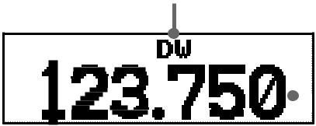

zobrazí

pracovní frekvence.

Režim (PAMĚŤ)

číslo skupiny

Zobrazuje číslo paměti kanálů skupiny.
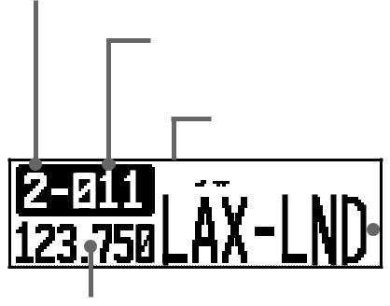

číslo kanálu

Zobrazuje číslo paměti kanálu.

Používaný kanál
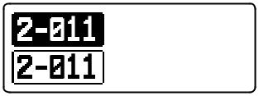

Kanál není používán

skenování paměť bude kontrolovat jen kanály, na nichž je zobrazena tato ikona.

Emblem světla zatímco funkce dual watch je v provozu.

display paměť

Zobrazí název přiřazený k paměťového kanálu.

l

Zobrazuje frekvenci paměti kanálu.

Režim (WX)

Kontroluje jen počasí kanálů, na kterých je zobrazena tato ikona.
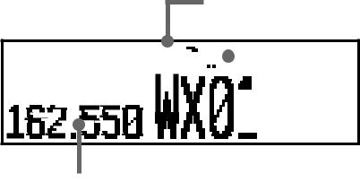

Funkce je v provozu.

Číslo kanálu

Zobrazení frekvence.

Nastavení kmitočtu

Nastavení frekvence

- Stiskněte tlačítko [DWN]
nebo [UP] pro nastavení
frekvence
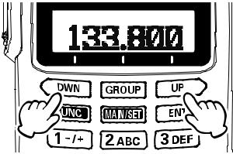

 Pomocí numerické
klávesnice
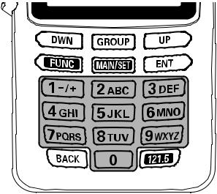
zadejte frekvenci.

Například, pro nastavení 134.35 MHz, stiskněte [1] a [3] a [4] a [3] a [5].

Chcete-li nastavit 118.275 MHz, není nutné zadat konečné „5“ ve frekvenci jak je uvedeno níže:

[1] [1] a [8] a [2] a [7].

Chcete-li nastavit 120.000 MHz, stiskněte a podržte tlačítko „2“

[1] stisknutím a podržením [2].

nastavení frekvence může být zrušeno stiskem tlačítka PTT před dokončením operace.

Použití režimu paměti

Jak vstoupit paměťových kanálů

Každý kanál v paměti může být pojmenován až 7 znaky.

V paměti mohou být rozděleny do 9 skupin (1 až 9). Paměťové kanály mohou být rozděleny do kategorií a podle potřeby spravovány.

1. V režimu Comm nastavte
požadovaný kmitočet

.

2. Stiskněte a podržte [ENT]
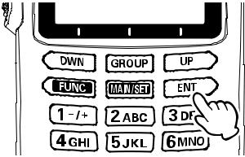

Číslo skupiny a

nepoužitý volný kanál

bliká.

Chcete-li změnit číslo skupiny, stiskněte tlačítko [GROUP].

Pro změnu čísla kanálu, stiskněte tlačítko [DWN] nebo [UP].

Kanál v provozu je označen černě a nepoužívané kanály jsou bílé.

Používaný kanál Unassigned Channel
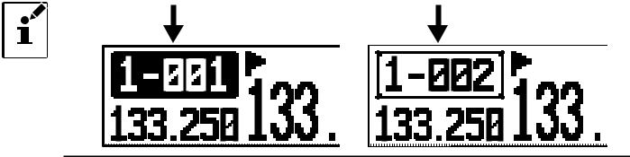

- Stiskněte a držte klávesu [ENT].

(Pokud nechcete kanál pojmenovat, přejděte ke kroku 7)

- Vyberte a zadejte znaky pomocí tlačítek / kláves [DWN] / [UP] na numerické klávesnice.

Pokaždé kddyž je stiknuto [DWN] nebo [UP] tlačítko, znaky se mění následujícím způsobem:
0 – 9 , A – Z, symbol , 0 - 9

zPříklad: pokaždé když je stisknuto [2], znaky se změní následujícím způsobem:

2 – A – B – C - 2

- Stiskněte [ENT] pro přesun na další pozici.

- Opakujte kroky 4 a 5 pro dokončení jmenovky.

- Stiskněte a držte klávesu [ENT].

Frekvence a název jsou registrovány a operace se vrátí do normálního provozního režimu.
Vyvolání kanálu z paměti

1. Stiskněte tlačítko
[MAIN / SET]
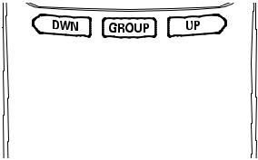.
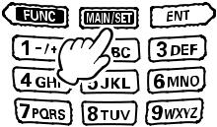

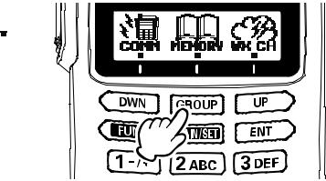
- Stiskněte tlačítko
GROUP.

Poslední uložený kanál
bude zobrazen.

- Stiskněte tlačítko [GROUP] pro výběr skupiny paměti.

- Stiskněte tlačítko [DWN] nebo [UP] vyberte kanál paměti ve skupině.
Nebo na číselné klávesnici zadejte číslo paměťového kanálu.

Například pro vyvolání kanálu # 005, stiskněte [0] a [0] a [5].

Vymazání paměti kanálů

- Vyberte paměťovou kanál, který chcete vymazat.

- Stiskněte a držte klávesu [ENT].
3. Stiskněte tlačítko [UP] ()
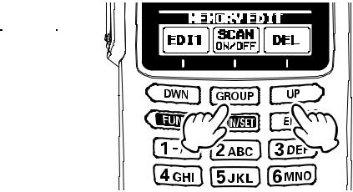

Chcete-li odstranit paměťový kanál, stiskněte
[GROUP]()

Pro zrušení bez vymazání paměti stiskněte PTT tlačítko.

Příjem meteorologického vysílání – pouze pro USA / Kanada
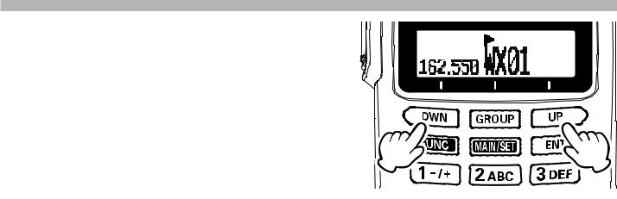
1. Meteo kanál může

vybrán z před-

programovaného seznamu

tlačítky [DWN] nebo [UP].

Povětrnostní kanály mohou být také vyvolány zadáním frekvence z klávesnice.

WX01: 162,550 MHz WX06: 162,500 MHz
WX02: 162,400 MHz WX07: 162,525 MHz

WX03: 162,475 MHz WX08: 161,650 MHz

WX04: 162,425 MHz WX09: 161,775 MHz

WX05: 162,450 MHz WX10: 163,275 MHz

Upozornění na příjem meteo kanálů

V případě extrémních klimatických událostí, jako jsou bouře a hurikány, NOAA (National Oceanic a Atmospheric Administration) pošle upozornění počasí doprovázené alarmem 1050 Hz.

Funkce

Šest často používaných funkcí může být zpřístupněno těmito kroky:
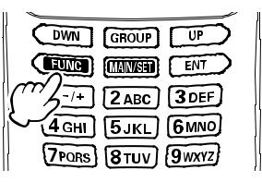
1. Stiskněte tlačítko [FUNC]. Stisknutím tlačítka [FUNC] bude střídavě zobrazeno šest funkcí, které jsou nastaveny pro funkční klávesy.

Následující funkce jsou přednastaveny z výroby:
• SCAN • DUAL WATCH • SQL

• KEY BEEP • NOISE • DIM / DISP

2. Stisknutí tlačítka pod ikonou požadované funkce bude
tato funkce aktivována aktivaci funkce. Na obrázku vpravo ukazuje nastavení úrovně
SQL.
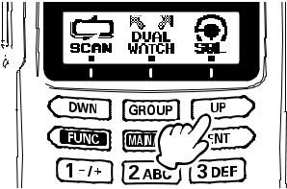

Šest výchozích funkcíjsou popsány níže:

SQL

Nastavení úrovně squelche (šumové brány)

KEY BEEP

Nastavení hlasitosti stiknutí tlačítek.

SKENOVÁNÍ

Funkce vyhledává aktivní signály buď v nastavených frekvencích nebo uložených kanálech.

SCAN MEM

Nastavení, zda se má skenovat paměť režim

DIM / DISP

Nastavení úrovně osvětlení displeje a tlačítek
DIM: nejslabší osvětlení

DISP: displej se rozsvítí v závislosti na nastavení režimu Setup .

RX NOISE

Funkce potlačení šumu snižuje šum na pozadí přijímače, který může být slyšen v průběhu příjemu.

DUAL WATCH

Dual Watch funkce aktivovat.

Pravidelně kontroluje předvolbu prioritní (stanovení priorit

CH) frekvence, a přijímá všechny aktivní signály na tomto kanálu.
- NONE
Žádná funkce není přiřazena.

Naprogramovat funkce přiřazené funkčním tlačítkem

Změňte funkci pomocí tlačítka [FUNC].
- Stiskněte a podržte tlačítko [MAIN / SET] a [GROUP]

(), stiskněte [DWN] () Pro výběr „KEY AS-

SIGNMENT", GROUP]().
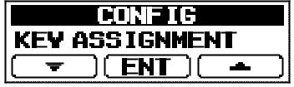

- Stiskněte tlačítko [DWN] ( ) nebo [UP] ( key), vyberte funkci, kterou chcete změnit a poté stiskněte tlačítko

[GROUP]().

- Stiskněte tlačítko [DWN] () nebo [UP] (key), vyberte funkci, kterou chcete nově zaregistrovat a stiskněte tlačítko GROUP]( )

- Stiskněte tlačítko PTT pro návrat do normálního provozního režimu.

Skenování

V režimu COMM () nebo v režimu PAMĚŤI ()

Vyhledává aktivní signály
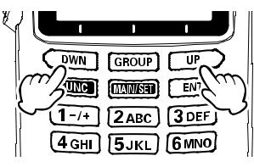
1. Stikněte a držte

[DWN] nebo [UP] tlačítka pro

zahájení skenování.

Stiskněte a držte klávesu [DWN] pro skenování na nižší kmitočty.

Stisknutím a podržením tlačítka [UP] pro skenování na vyšší kmitočty.

2. Chcete-li zastavit skenování, stiskněte libovolnou klávesu na klávesnici.

Memory Scan Skip

Během skenování paměti, můžete přeskočit paměťové kanály, které nechcete naskenovat.
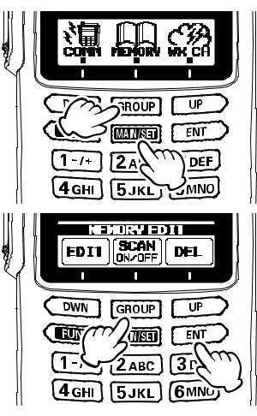
1. [MAIN / SET] - [GROUP]

Stiksněte DWN / [UP] pro
vyvolání

paměťi, který chcete

přeskočit.

2. Stiskněte a podržte [ENT]

3. Stiskněte [GROUP]

- Stiskněte tlačítko [DWN] () nebo [UP] () pro výběr „OFF“.

- Stiskněte a držte klávesu [ENT]

Udržba paměti

Skupina, číslo kanálu, a jmenovka paměťového kanálu můžou být změněny
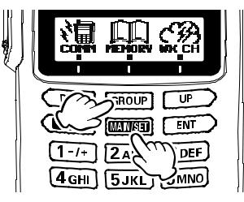
1. Vyvolejte paměťový kanál,
který má být změněn.

[MAIN / SET] a [GROUP]

() a [DWN] / [UP]
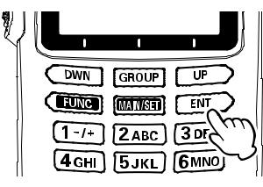

2. Stiskněte a podržte
[ENT]

- Stiskněte tlačítko [DWN] ()
- Číslo skupiny a číslo kanálu bude blikat.

Chcete-li změnit číslo skupiny, stiskněte tlačítko [GROUP].
Pro změnu čísla kanálu, stiskněte tlačítko [DWN] nebo [UP].
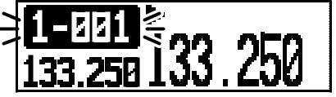

Kanál v provozu je označen černě a nepoužívané kanály jsou bílé.

Používaný kanál Unassigned Channel

- Stiskněte a držte klávesu [ENT].

(Pokud nechcete kanál pojmenovat, přejděte ke kroku 7)

- Vyberte a zadejte znaky pomocí tlačítek / kláves [DWN] / [UP] na numerické klávesnice.

Pokaždé kddyž je stiknuto [DWN] nebo [UP] tlačítko, znaky se mění následujícím způsobem:
0 – 9 , A – Z, symbol , 0 - 9

zPříklad: pokaždé když je stisknuto [2], znaky se změní následujícím způsobem:

2 – A – B – C - 2

- Stiskněte [ENT] pro přesun na další pozici.

- Opakujte kroky 4 a 5 pro dokončení jmenovky.

- Stiskněte a držte klávesu [ENT].

Frekvence a název jsou registrovány a operace se vrátí do normálního provozního režimu.

DUAL WATCH funkce
Dříve určené prioritní frekvence jsou pravidelně kontrolovány, jestli na nich neprobíhá relace.

Nastavení prioritního kanálu

1. Stisknutím a podržením
[MAIN / SET].

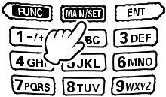

2. Stiskněte tlačítko [DWN] ()
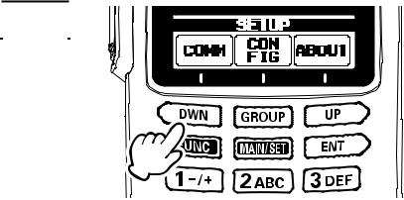

- Stiskněte tlačítko [DWN] (▼) pro výběr „prioritní CH“.

- Stiskněte tlačítko [GROUP] ()

- Zadejte frekvenci, kterou chcete zkontrolovat v pravidelných intervalech.

- Stiskněte a držte klávesu [ENT].

Frekvence Priority Channel je nastavena a displej se vrátí na původní obrazovku.
- Stiskněte tlačítko PTT pro návrat do normálního provozního režimu.

Spuštění DUAL WATCH

1. Nastavte frekvenci, která má být kontrolována.

2. Stiskněte tlačítko [FUNC],
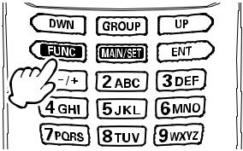

poté stiskněte [GROUP]

(

pro aktivaci DUAL WATCH
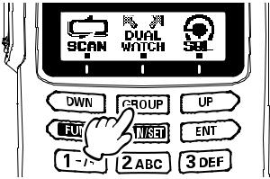

Když je signál na prioritním kanálu, displej bliká, a signál na prioritním kanálu je přijíman
Na prioritním kanálu můžete rovněž vysílat.

Když signál na prioritním kanálu ustane, dual watch pokračuje dále.

- Stiskněte tlačítko [FUNC] a pak stiskněte tlačítko [GROUP] ( key) pro zastavení funkce Dual Watch a vrátíte se na operaci před zahájením duálního sledování.

Přístup k 121,5 MHz tísňovému kmitočtu

Přístup k nouzové frekvenci (121,500 MHz).
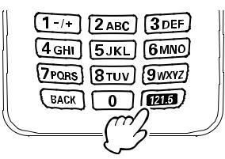

1. Držte stiknuté tlačítko [121,5]

ozve se 4-krát pípnutí
a nouzový kmitočet bude
zobrazen.
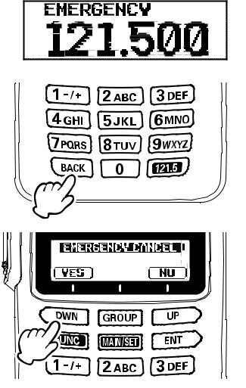

2. Pro zrušení nouzového režimu
stiskněte [BACK]
a poté stiskněte
[DWN].

Úprava squelche / šumové brány
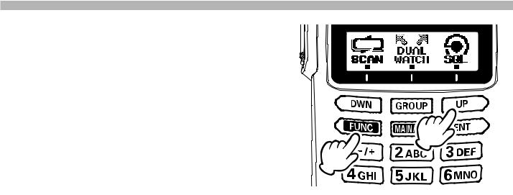

- Stiskěte tlačítko FUNC a
poté stikněte UP.

- Stisknutím tlačítka [DWN] nebo [UP] nastavíte úroveň squelche (OFF až 15), ve kterém je šum na pozadíztlumen.

- Stiskněte [ENT] pro uložení nastavení.
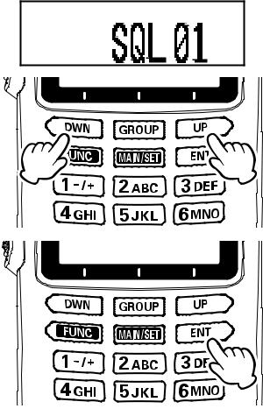
Zámek

1. Stiskněte a podržte LOCK
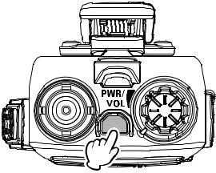
V horní čísti radiostanice
, „KEY LOCK“

se zobrazí asi na

2 sekundy na displeji

a přední tlačítka se zamknou.

Tlačítko PTT, PWR / VOL, 121,5 klávesa a klávesa LOCK není možné zamknout.

- Pro zrušení zámku stiskněte a podržte tlačítko LOCK, dokud se na displeji zobrazí „UNLOCK“.

